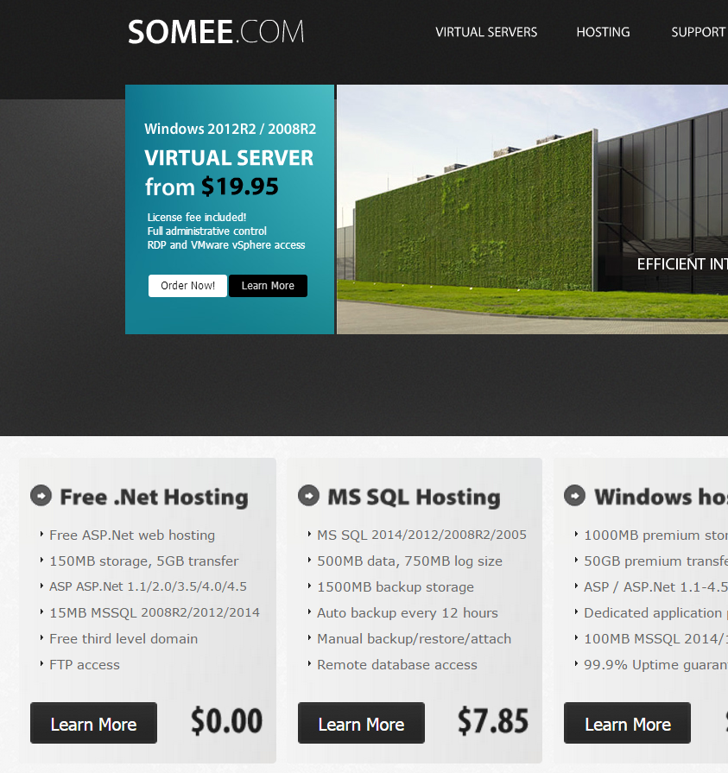

**TRƯỜNG CAO ĐẲNG THỰC HÀNH**

**FPT-POLYTECHNIC TP.HCM**



**BÁO CÁO LAB**

Sinh viên thực hiện:

* Mã số: PS01896
* Họ và tên: Lâm Trọng Hiếu
* Lớp: PT9301

TP. HỒ CHÍ MINH - 2013

Sao trang some.com chọn free trial

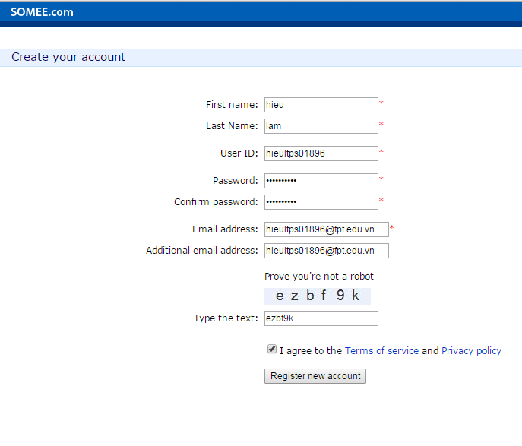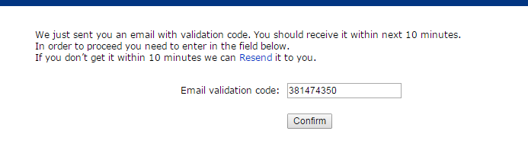

Đăng ký tài khoản

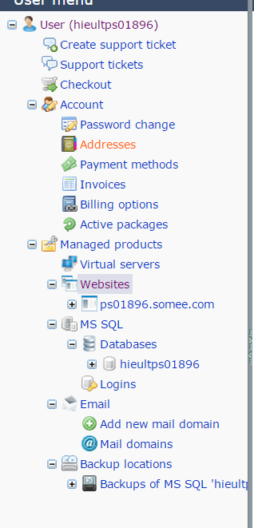

Nhấn vào thanh bên trái chọn website

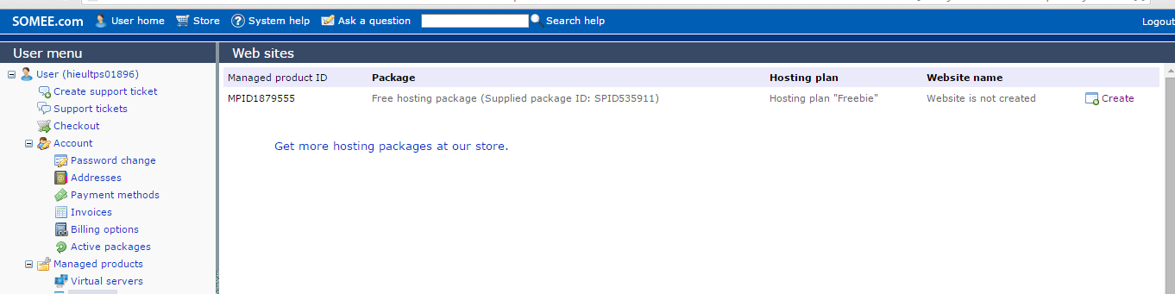

ta tạo 1 web sites

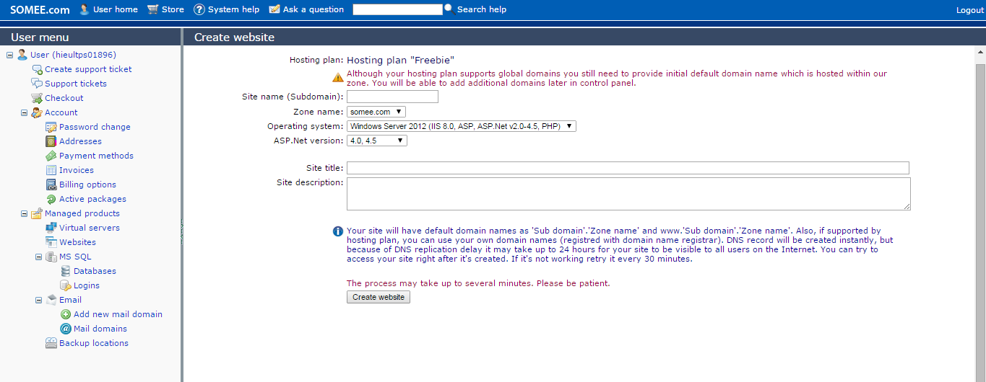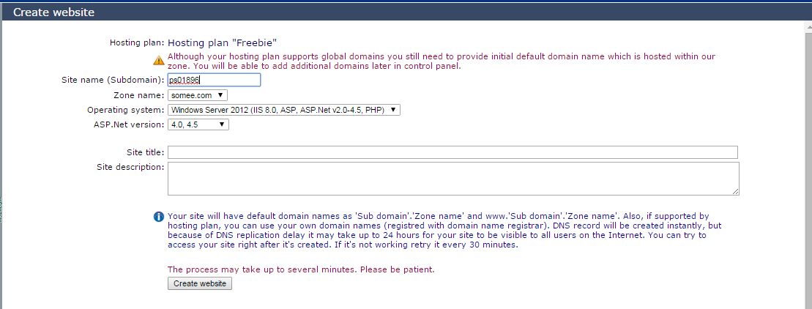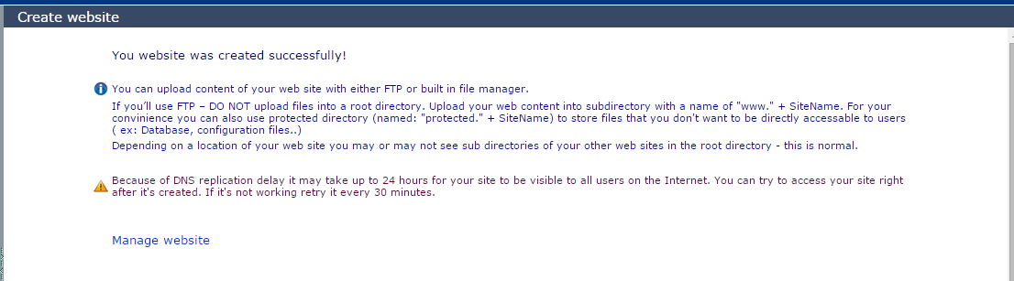

Hoàn thành

Đặt tên và tạo

Chọn create websites



Tiếp theo ta tạo một DB

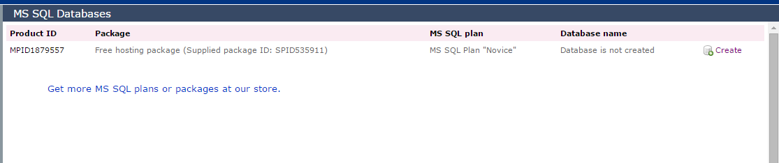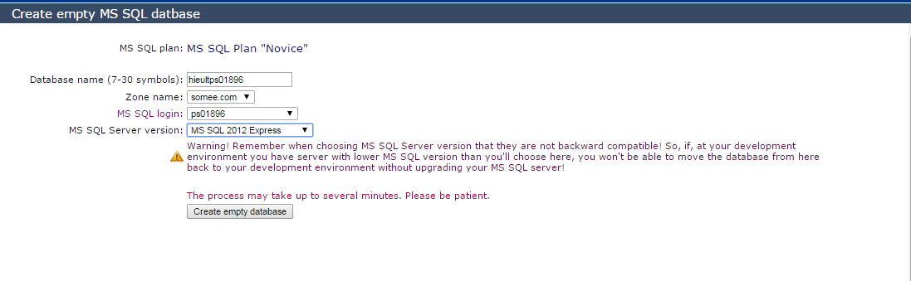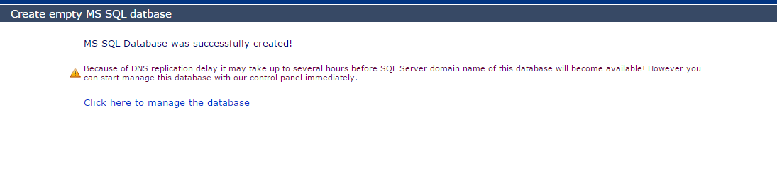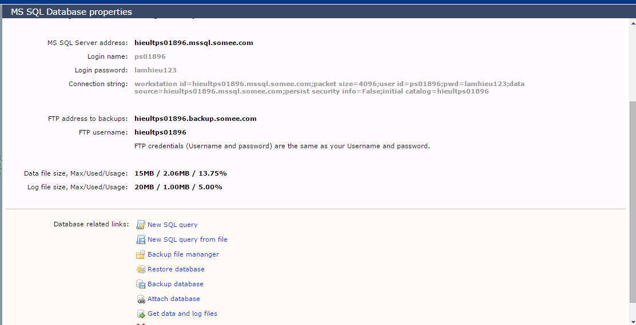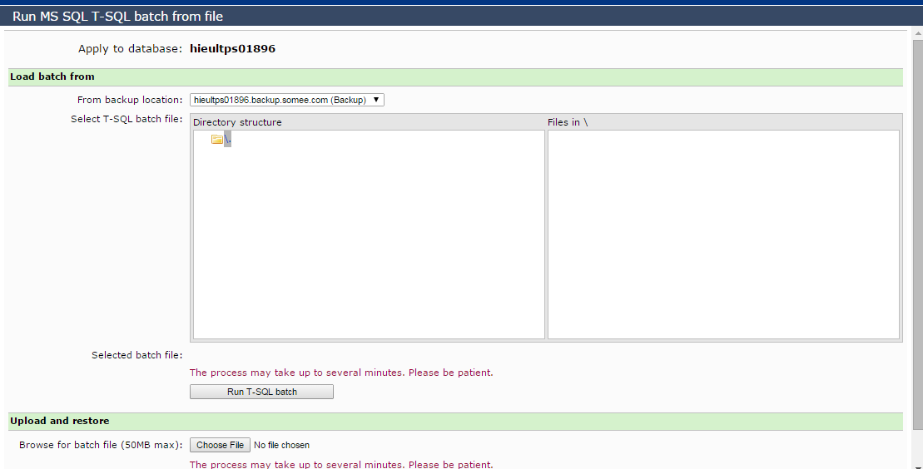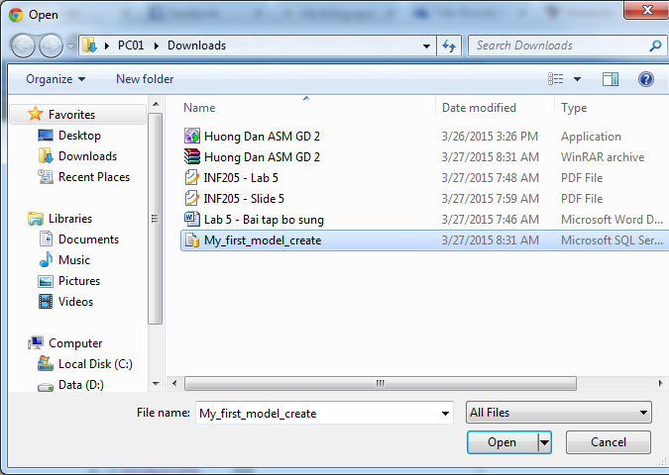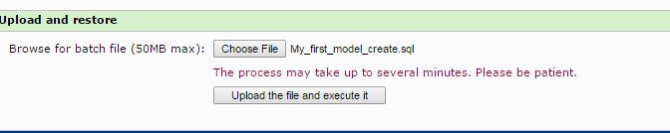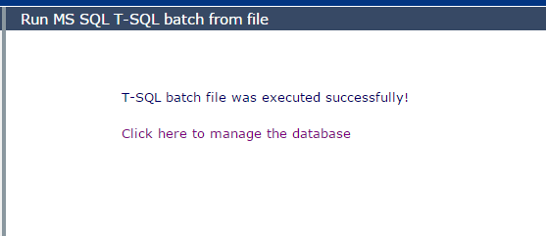

ta tạo một DB > chọn create

Chọn create empty database để tạo

Sau khi tạo DB click vào link bên dưới

Chọn new SQL query from file

Chọn file Database để upload lên

Sau đó nhấn vào upload the file and execute it

Hoàn thành

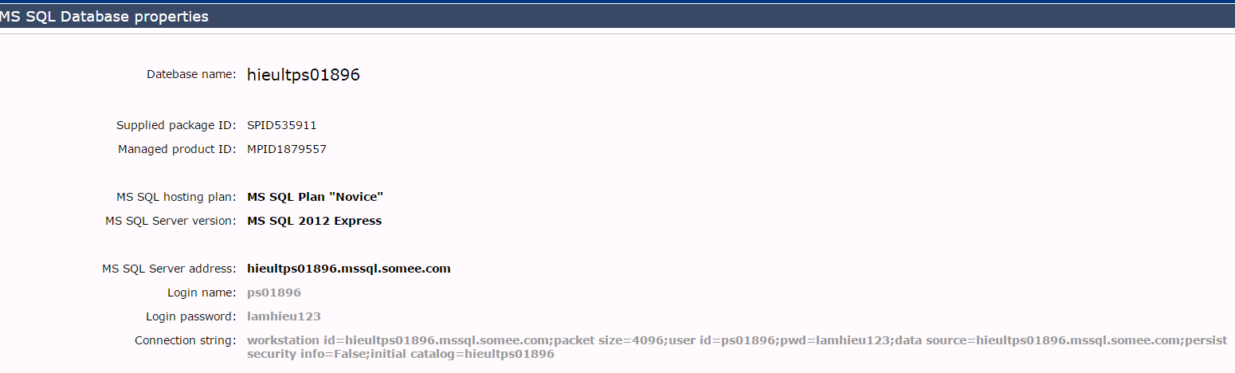

Vào database đã tạo copy đoạn connection string

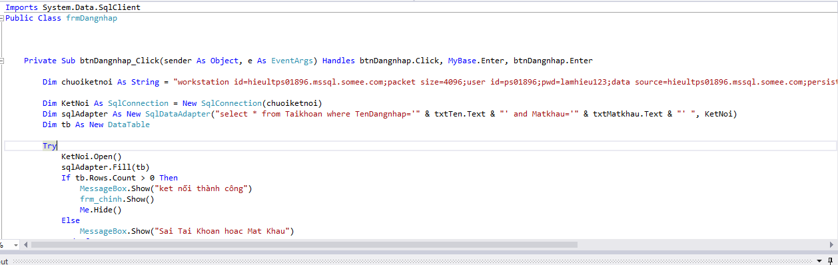

Ta mở VB lên paste đoạn string vào đoạn code dưới đây

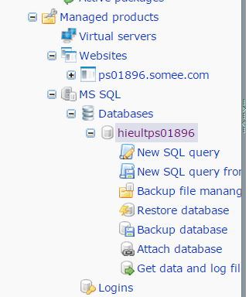

Tiếp tục vào some chọn DB > new SQL query

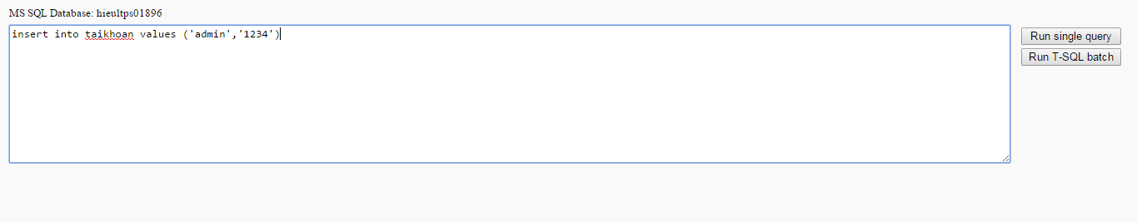

Gõ câu lệnh thêm tài khoản và mật khẩu trong bảng tài khoản dung để đăng nhập . Sau đó chọn run single query

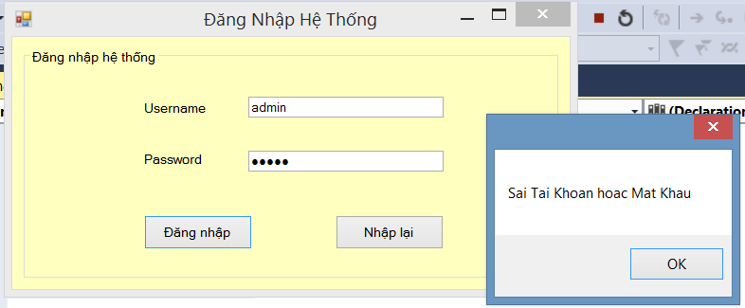

Đăng nhập sai mật khẩu

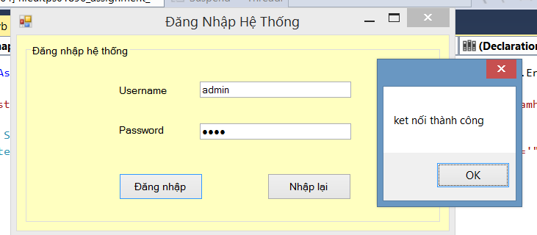

Đăng nhập đúng mật khẩu

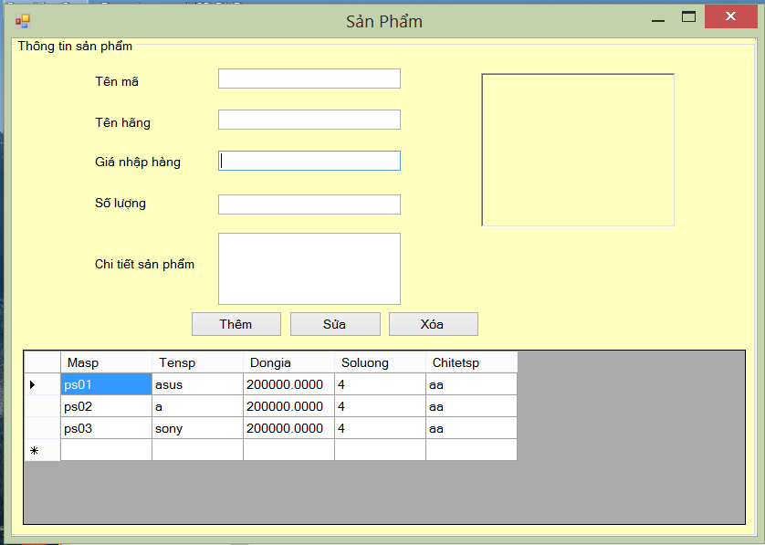

Hoàn thành đã vào được trang thêm sản phẩm

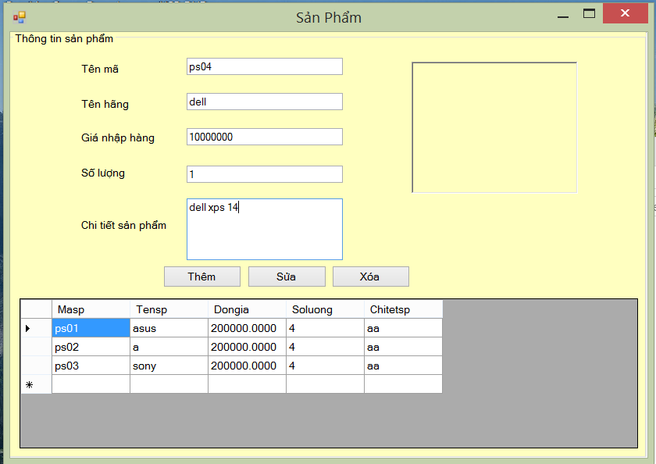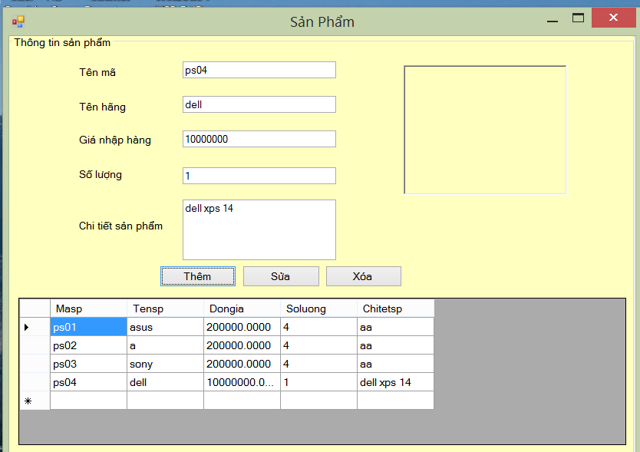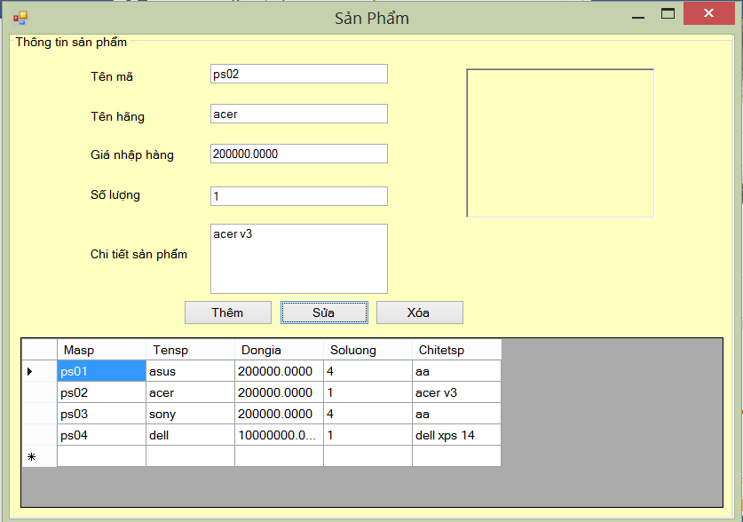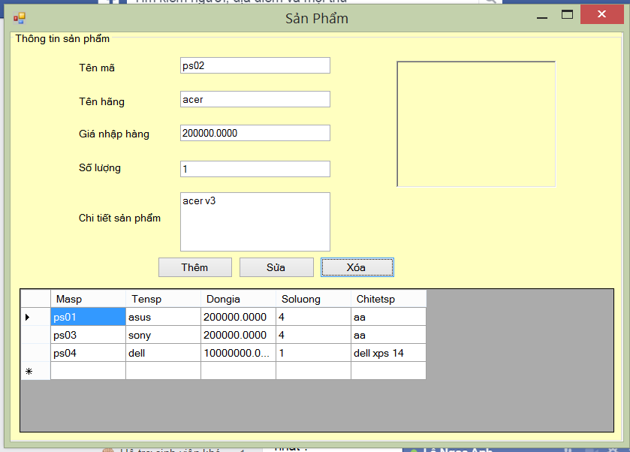

Thêm 1 sản phẩm mới

Đã thêm thành công

Sửa đổi 1 sản phẩm ps02

Đã xóa sản phẩm ps02 thành công

Source em sẽ nộp kèm với file VB.NET

Dưới đây là hình ảnh tượng trưng của source

